Liepājas pirmsskolas izglītības iestāde "Kriksītis"
Eduarda Veidenbauma iela 16, Liepāja, LV-3401, tālr. +371 63426389, kriksitis@liepaja.edu.lv, www.kriksitis.liepaja.edu.lv

APSTIPRINU:
Liepājas pirmsskolas izglītības iestādes “Kriksītis”
vadītāja ____________Anda Lanka
2020.gada 24.augustā

IEKŠĒJIE NOTEIKUMI
Liepājā

2020.gada 24.augustā Nr.5

IEKŠĒJĀS KĀRTĪBAS NOTEIKUMI

Izdoti saskaņā ar Vispārējās izglītības likuma
10.panta trešās daļas 2.punktu un
Ministru kabineta 2009.gada 24.novembra noteikumu Nr.1338
„Kārtība, kādā nodrošināma izglītojamo drošība
izglītības iestādēs un to organizētajos pasākumos” 6.punktu
1. Vispārīgie jautājumi
- Liepājas pirmsskolas izglītības iestādes „Kriksītis” (turpmāk tekstā – Iestāde) Iekšējās kārtības noteikumi (turpmāk tekstā – noteikumi) nosaka kārtību, kādā nodrošināma izglītojamo drošība Iestādē, izglītojamo uzvedības noteikumus, kā arī noteikumus par rīcību ārkārtas situācijās.
- Šo noteikumu ievērošana ir obligāta visām personām, kuras atrodas Iestādē vai tās teritorijā.
- Ar jēdzienu „vecāki” saprotami arī citi bērna likumiskie pārstāvji.
2. Izglītojamo uzvedības noteikumi izglītības iestādē, tās teritorijā un izglītības iestādes organizētajos pasākumos
- Izglītojamam, atbilstoši savam vecumam un briedumam, ir šādi vispārīgie pienākumi:
  - katru dienu ierasties Iestādē un piedalīties nodarbībās;
  - ar cieņu un pieklājīgi izturēties pret vecākiem, Iestādes darbiniekiem un citiem pieaugušajiem;
  - ar cieņu izturēties pret Latvijas valsti un tās simboliem;
  - ievērot sabiedrībā pieņemtos uzvedības noteikumus;
  - neaizskart citu izglītojamo un pieaugušo tiesības un likumīgās intereses, aizliegts fiziski un psihiski ietekmēt citus izglītojamos un pieaugušos;
  - saudzīgi izturēties pret apkārtējo vidi (materiālajām vērtībām, dabu);
  - rūpīgi izturēties pret saviem individuālajiem mācību materiāliem, uzturēt kārtību vietā, kur tie atrodas;
  - ievērot šos un citus noteikumus, kas ir spēkā Iestādē.
- Izglītojamā uzvedības noteikumi atrodoties Iestādē:
  - nav atļauts traucēt grupas biedrus;
  - jāievēro rotaļu un spēles noteikumi;
  - šķēres, adatas, zīmuļus, flomāsterus, akvareļa un guaša krāsas, pirkstiņ krāsas, plastilīnu u.c. mācību piederumus drīkst izmantot tikai ar pedagoga atļauju un pedagoga klātbūtnē;
  - pēc rotaļāšanās rotaļlietas un piederumi jāsakārto un jānoliek savās vietās;
  - pārvietoties pa kāpnēm drīkst tikai ar apaviem kājās;
  - ejot pa kāpņu ārējo pusi, jāturas pie kāpņu margām;
  - pa kāpnēm jāiet lēnām un pa vienam pakāpienam, nedrīkst lēkāt, grūstīties vai skriet;
  - pirms ēdienreizēm jānomazgā rokas;
  - pie galda jāsēžas uzmanīgi, negrūstoties, neaplejoties ar ēdienu;
  - apsēžoties un pieceļoties no galda, krēsls jāpaceļ, nevis jāatstumj;
  - pie galda nerotaļāties, nespēlēties ar ēdienu un nešūpoties uz krēsla;
  - nestāvēt gultā stāvus;
  - nekarāties pāri gultas malām;
  - nelēkāt pa gultu;
  - atrasties tikai savā guļvietā;
  - netraucēt citiem bērniem atpūsties;
  - pasākumu laikā nav atļauts skaļi uzvesties, sarunāties, staigāt, skraidīt, šūpoties uz krēsla, aiztikt dekorācijas un traucēt citiem.
- Izglītojamā uzvedības noteikumi atrodoties ārpus telpām:
  - jāatrodas pastaigai paredzētajā vietā, nav pieļaujams to patvaļīgi pamest;
  - rotaļāties atļauts ar pedagogu atļautajiem priekšmetiem;
  - nav atļauts tuvoties sētai, vārtiņiem, iestādes saimniecības zonai;
  - nav atļauts bāzt pirkstus šķirbās un žogā;
  - nav atļauts uzsākt sarunas ar nepazīstamiem cilvēkiem, kuri atrodas aiz sētas vai teritorijā, pieņemt no viņiem dāvanas vai saldumus;
  - nekavējoties ziņot personai, kuras uzraudzībā atrodas izglītojamie par nepazīstamu personu atrašanos teritorijā;
  - šūpoties, slidināties no slidkalniņa un izmantot vingrošanas ierīces atļauts personas uzraudzībā, kuras uzraudzībā atrodas izglītojamie;
  - nedrīkst iet aiz šūpoļu barjeras, ja kāds jau šūpojas;
  - šūpojoties nedrīkst atlaist rokas;
  - ja šūpojoties gadās izkrist, jāpaliek mierīgi guļot, neceļot galvu līdz šūpoles apstājas;
  - ziņot personai, kuras uzraudzībā izglītojamie atrodas, ja pastaigas laikā pāri žogam pārkrīt rotaļlieta (bumba), jāpasaka par to pieaugušajiem. Aizliegts tai doties pakaļ patstāvīgi.
  - ieraugot pagalmā vai pastaigas laukumā ko neparastu (dzīvniekus, priekšmetus, aizdomīgus cilvēkus), tiem nedrīkst tuvoties, bet jāinformē persona, kuras uzraudzībā izglītojamie atrodas. Nekādā gadījumā nedrīkst sekot svešiniekam.
- Iestādē nav atļauts:
  - ienest sērkociņus, šķiltavas, stiklus, akmentiņus, nūjiņas un citus bīstamus priekšmetus, ar kuriem izglītojamais var savainoties pats vai savainot citus;
  - apsaukāties, spļaudīties, apvainot, kost, skrāpēties, durt ar asiem priekšmetiem, raustīt aiz drēbēm un matiem, aizskart un sist grupas biedrus;
  - mētāt savas lietas un priekšmetus;
  - liekties ārā pa atvērtu logu;
  - bez pieaugušo atļaujas pamest grupas telpas, ja vien nav iestājusies ārkārtas situācija;
  - pārvietojoties un atrodoties telpās, nav atļauts skriet, grūstīties un mētāties ar rotaļlietām un citiem priekšmetiem.
- Jebkurā situācijā izglītojamais var saņemt paskaidrojumus un palīdzību no Iestādes vadītājas, pedagogiem un iestādes darbiniekiem, kā arī korektā veidā izteikt un aizstāvēt savas domas un viedokli, paust attieksmi.
3. Evakuācijas plāna un informācijas par operatīvā dienesta izsaukšanu izvietojums izglītības iestādē
- Evakuācijas plāns un informācija par operatīvo dienestu izsaukšanu izvietota centrālajā foajē pie sienas.
4. Alkohola, cigarešu, narkotisko, toksisko un psihotropo vielu, kā arī ieroču iegādāšanās, lietošanas, glabāšanas un realizēšanas aizliegums izglītības iestādē un tā teritorijā
- Iestādē un tās teritorijā kategoriski aizliegts iegādāties, lietot, glabāt (arī ienest) un realizēt alkoholu, cigaretes, narkotiskās, toksiskās un psihotropas vielas, gāzes baloniņus, gāzes pistoles, šaujamieročus, pneimatiskos un traumatiskos ieročus, aukstos ieročus un elektrošoka ierīces.
5. Izglītojamā rīcība un citu personu rīcība, ja citas personas darbībā tiek saskatīti draudi sev vai citām personām
- Izglītojamo drošība ir Iestādes prioritāte un jebkura izglītojamā, Iestādes darbinieka vai apmeklētāja pienākums ir atturēties no jebkādas rīcības, kas apdraud vai varētu apdraudēt izglītojamo vai citu personu drošību.
- Jebkura iestādes pedagoga vai darbinieka pienākums, konstatējot, ka iestādē atrodas nepiederoša persona vai persona, kura ar savu uzvedību, izskatu, vai darbībām rada aizdomas, ir uzrunāt šo personu un noskaidrot tās atrašanās mērķi Iestādē. Gadījumā, ja persona izraisa šaubas, iestādes darbinieks paliek līdzās personai līdz apstākļu noskaidrošanai. Gadījumā, ja minētās personas uzvedība vai rīcība rada šaubas par personas nodomiem, darbinieka pienākums ir izsaukt policiju vai apsardzi.
- Saskaroties ar tiešiem vai netiešiem draudiem, arī subjektīvi izvērtējot situāciju kā sevi vai citus apdraudošu, izglītojamais par to nekavējoties ziņo jebkuram Iestādes pedagogam vai darbiniekam.
- Persona, kurai izglītojamais ziņojis par draudiem sev vai citām personām, nekavējoties, ievērojot piesardzību, pārbauda izglītojamā sniegto informāciju un rīkojas atbilstoši situācijai, taču prioritāri rūpējoties par jebkāda apdraudējuma novēršanu izglītojamā vai citas personas veselībai vai dzīvībai – izsauc neatliekamo medicīnisko palīdzību, policiju, ugunsdzēsības un glābšanas dienestu vai gāzes avārijas dienestu.
- Pēc tam, kad apdraudējums novērsts, persona, kam izglītojamais ziņojis par apdraudējumu, par katru šādu izglītojamā ziņojumu nekavējoties, tiklīdz tas iespējams, paziņo iestādes vadītājam.
- Iestādes vadītājs izvērtē saņemto informāciju un lemj par nepieciešamo turpmāko rīcību, nodrošinot to, ka pilnībā tiek identificēti un novērsti visi saprātīgi identificējamie riski izglītojamo veselībai, dzīvībai un drošībai, kā arī par šādu risku iestāšanos tiek ziņots attiecīgajām iestādēm (policija, ugunsdzēsības un glābšanas dienests, u.c.).
6. Izglītības iestādes vadītāja, pedagogu un izglītības iestādes darbinieku rīcība, ja tiek konstatēta fiziska vai emocionāla vardarbība pret izglītojamo
- Konstatējot jebkāda veida vardarbību (arī tādu, kas varētu būt notikusi ārpus Iestādes) pret izglītojamo, Iestādes vadītājs, pedagogs vai darbinieks prioritāri organizē neatliekamos pasākumus, lai novērstu draudus izglītojamā dzīvībai un veselībai (izsauc neatliekamo medicīnisko palīdzību).
- Ja vardarbību konstatējis pedagogs vai darbinieks, pēc tam, kad ir novērsts apdraudējums izglītojamā veselībai un dzīvībai, izglītības iestādes pedagogs vai darbinieks par notikušo ziņo iestādes vadītājam.
- Iestādes vadītājs izvērtē saņemto informāciju un nekavējoties ziņo par notikušo iesaistīto izglītojamo vecākiem, policijai un Valsts bērnu tiesību aizsardzības inspekcijai, kā arī vajadzības gadījumā piesaista citus speciālistus (psihologs, sociālais pedagogs).
7. Atbildība par iekšējās kārtības noteikumu neievērošanu
- Noteikumu neievērošanas gadījumā:
  - grupas pedagogs vai Iestādes vadītājs var izteikt mutisku aizrādījumu vai veikt individuālas pārrunas ar vecākiem;
  - Iestādes vadītājs var nosūtīt rakstisku brīdinājumu vecākiem;
  - grupas pedagogs vai Iestādes vadītājs var veikt individuālas pārrunas ar vecākiem;
  - grupas pedagogs var iesniegt Iestādes vadītājam rakstisku ziņojumu;
  - notikumu var izskatīt grupas vecāku sapulcēs, Iestādes padomes sēdēs;
- Noteikumu neievērošana no Iestādes pedagoga vai darbinieka puses uzskatāma par rīcību, kuras rezultātā pedagogs vai darbinieks ir zaudējis darba devēja uzticību.
8. Kārtība kādā personas tiek iepazīstinātas ar noteikumiem
- Uzņemot izglītojamo Iestādē, grupas pedagogs iepazīstina vecākus ar šiem noteikumiem, ko vecāki apliecina ar savu parakstu.
- Grupu pedagogi katru gadu septembrī atkārtoti iepazīstina vecākus ar šiem noteikumiem, ko vecāki apliecina ar savu parakstu.
- Noteikumu grozījumu gadījumā vecāki tiek iepazīstināti ar veiktajiem grozījumiem, ko apliecina ar savu parakstu.
- Noteikumi tiek izvietoti un ar tiem var iepazīties iestādes vestibilā, kā arī Iestādes mājaslapā.
- Izglītojamos, ievērojot viņu vecumu un attīstības pakāpi, ar noteikumiem iepazīstina grupas pedagogi katru gadu septembrī un janvārī un atkārtoti attiecīgajās mācību tēmās.
- Iestādes vadītājs ar šiem noteikumiem iepazīstina katru darbinieku, ko darbinieks apliecina ar parakstu.
9. Nobeiguma noteikumi
- Grozījumus un papildinājumus noteikumos var ierosināt Iestādes dibinātājs, Iestādes vadītājs, Iestādes pedagoģiskā padome, Iestādes padome. Noteikumus un to grozījumus apstiprina Iestādes vadītājs.
- Noteikt par spēku zaudējušiem izglītības iestādes 2013.gada 3. septembra iekšējo normatīvo aktu „Iekšējās kārtības noteikumi”.
- Atzīt par spēku zaudējušus Liepājas speciālās pirmsskolas izglītības iestādes “Kriksītis” 2017.gada 25.jūlija Iekšējās kārtības noteikumus.
IEKŠĒJĀS KĀRTĪBAS NOTEIKUMI IZGLĪTOJAMAJIEM
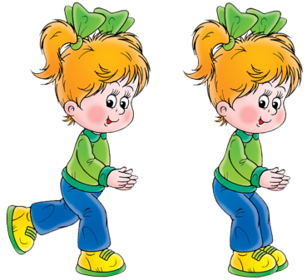
Pie galda uzvedies pieklājīgi!
Nespēlējies ar ēdienu!
Grupā ej soļos!
Skrien sporta zālē un laukā!

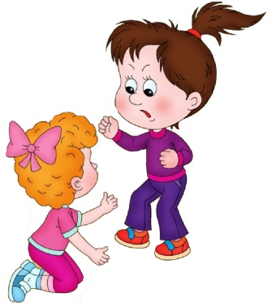
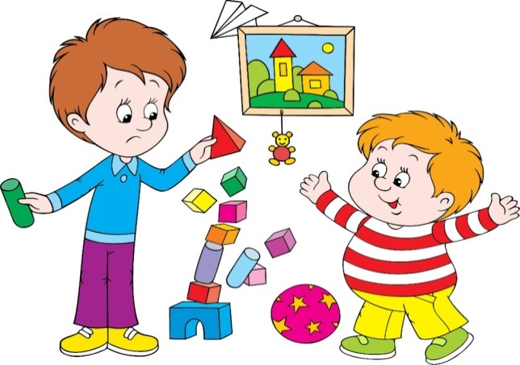
Neaizmirsti mazgāt rokas!
Strīdus atrisini ar vārdiem,
nevis ar dūrēm!
esi draudzīgs!
Cieni savus grupas biedrus!
Nedari tiem pāri!

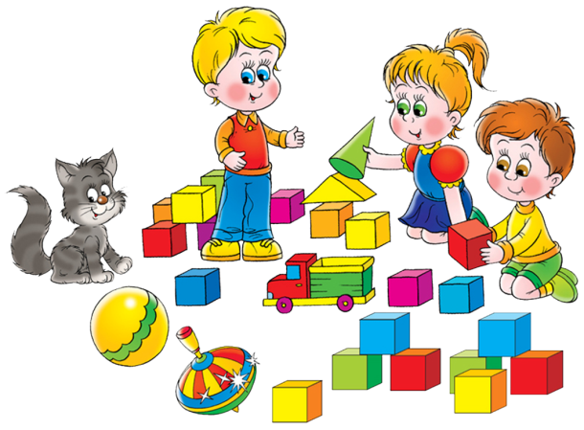
Rotaļājies draudzīgi!
Grupā rotaļlietas pieder visiem!
Mācies, lai kļūtu gudrāks un
varētu iet skolā!

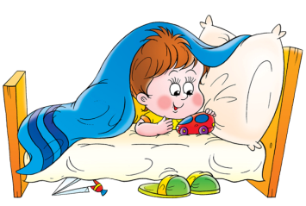
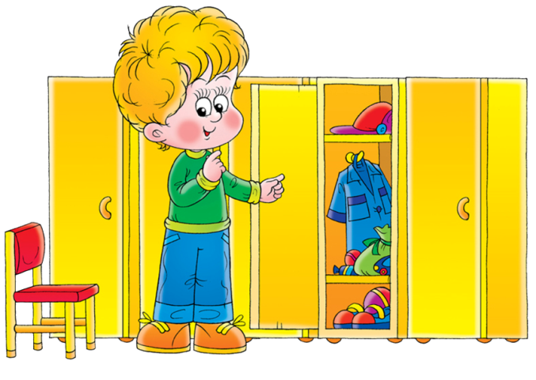
Diendusas laikā atpūties
un netraucē pārējiem!
Ievēro kārtību skapītī!
Nodarbībās esi uzmanīgs
un klausies skolotāju!
Ģērbies patstāvīgi!

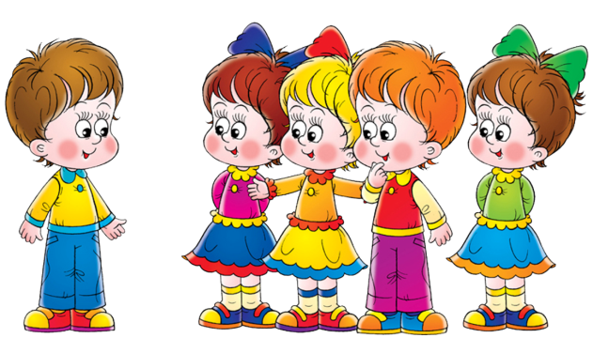
Grupā sarunājies klusu, lai netraucētu citus!
Lieto tikai savu ķemmi
un zobu birsti!

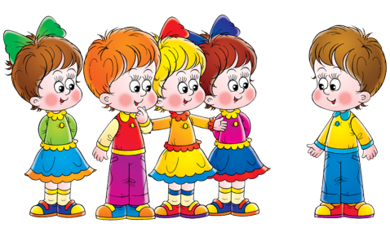
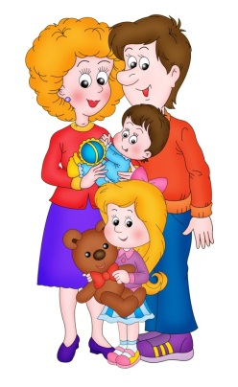
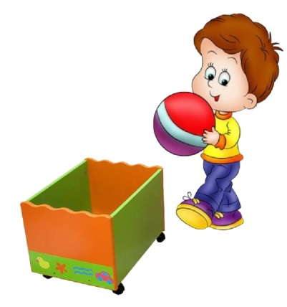
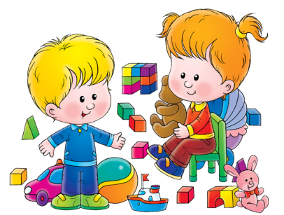
LABDIEN!
Esi pieklājīgs
un sveicini pieaugušos!
Pēc rotaļāšanās noliec rotaļlietas vietā!

